OBEC PETROHRAD

Obecně závazná vyhláška
Obce Petrohrad
č. 01/2009,

o stanovení systému shromažďování, sběru, přepravy, třídění, využívání
a odstraňování komunálních odpadů
a nakládání se stavebním odpadem
na území Obce Petrohrad

Zastupitelstvo Obce Petrohrad se na svém zasedání dne 11.05.2009 usnesením č. 02/28/2009 usneslo vydat na základě § 17 odst. 2 zákona č.185/2001 Sb., o odpadech a o změně některých dalších zákonů, ve znění pozdějších předpisů (dále jen „zákon o odpadech“), a v souladu s § 10 písm. d) a § 84 odst. 2 písm. h) zákona č.128/2000 Sb., o obcích (obecní zřízení), ve znění pozdějších předpisů, (dále jen „zákon o obcích“), tuto obecně závaznou vyhlášku:

Čl. 1

Úvodní ustanovení

Tato obecně závazná vyhláška (dále jen „vyhláška“) stanovuje systém shromažďování, sběru, přepravy, třídění, využívání a odstraňování komunálních odpadů vznikajících na území Obce Petrohrad, včetně nakládání se stavebním odpadem1).

Čl. 2
Třídění komunálního odpadu

1) Komunální odpad se třídí na:

- tříděný odpad, kterým je papír,nápojové kartony, sklo a plast včetně PET lahví,
- objemný odpad,
- nebezpečné složky komunálního odpadu,
- směsný odpad.

2) Směsný odpad je zbylý komunální odpad po stanoveném vytřídění dle
odst. 1 písm. a), b), c).

Čl. 3

Shromažďování tříděného odpadu

- Tříděný odpad je shromažďován do zvláštních sběrných nádob.

- Zvláštní sběrné nádoby jsou umístěny na stanovištích dle přílohy č.1 této vyhlášky

- Zvláštní sběrné nádoby jsou barevně odlišeny a označeny příslušnými nápisy:

- Papír – kontejner 1100 L barva modrá,
- nápojové kartony – plastový pytel barva oranžová,
- sklo – kontejner 1100 L barva zelená,
- plasty, PET lahve – kontejner 1100 L barva žlutá, plastový pytel barva žlutá

Čl. 4

Sběr a svoz nebezpečných složek komunálního odpadu

- Sběr a svoz nebezpečných složek komunálního odpadů2) je zajišťován dvakrát ročně jejich odebíráním na přechodných stanovištích dle přílohy č.1 této vyhlášky přímo do zvláštních sběrných nádob k tomuto sběru určených. Informace o sběru jsou zveřejňovány na úřední desce obecního úřadu, v místním tisku a v místním rozhlase.

Čl. 5
Sběr a svoz objemného odpadu

- Objemný odpad je takový odpad, který vzhledem ke svým rozměrům nemůže být umístěn do sběrných nádob (např. koberce, matrace, nábytek … ).

- Sběr a svoz objemného odpadu je zajišťován minimálně dvakrát ročně jeho odebíráním na předem vyhlášených stálých, nebo přechodných stanovištích dle přílohy č.1 této vyhlášky přímo do zvláštních sběrných nádob k tomuto účelu určených. Informace o sběru jsou zveřejňovány na úřední desce obecního úřadu, v místním tisku a v místním rozhlase.

Čl. 6
Shromažďování směsného odpadu

- Směsný odpad se shromažďuje do sběrných nádob. Pro účely této vyhlášky sběrnými nádobami jsou
- typizované sběrné nádoby dodané a označené oprávněnou osobou (popelnice, kontejnery, igelitové pytle bílé barvy) určené ke shromažďování směsného komunálního odpadu,
- odpadkové koše, které jsou umístěny na veřejných prostranstvích v obci, sloužící pro odkládání drobného směsného komunálního odpadu.
- Stanoviště sběrných nádob je místo, kde jsou sběrné nádoby trvale nebo přechodně umístěny za účelem odstranění směsného odpadu oprávněnou osobou. Stanoviště sběrných nádob jsou individuální nebo společná pro více uživatelů.

Čl. 7
Nakládání se stavebním odpadem

- Stavební odpad je stavební a demoliční odpad. Stavební odpad není odpadem komunálním.

- Stavební odpad lze použít, předat či zlikvidovat zákonem stanoveným způsobem.

Čl. 8
Poplatek za využívání systému

Poplatek za využívání systému shromažďování, sběru, přepravy, třídění a odstraňování komunálních odpadů vznikajících na území obce je stanoven samostatnou obecně závaznou vyhláškou

Čl. 9
Závěrečná ustanovení

- Nabytím účinnosti této vyhlášky se zrušuje Obecně závazná vyhláška Obce Petrohrad č.3/2002, o systému shromažďování, sběru, přepravy, třídění a odstraňování komunálních odpadů vznikajících na jejím území, včetně nakládání se stavebním odpadem.

- Tato vyhláška nabývá účinnosti dnem 1.7.2009

………………. ..……………….
Jméno Příjmení Jméno Příjmení
místostarosta starosta

Vyvěšeno na úřední desce obecního úřadu dne: ……………………………

Sejmuto z úřední desky obecního úřadu dne: …………………………..

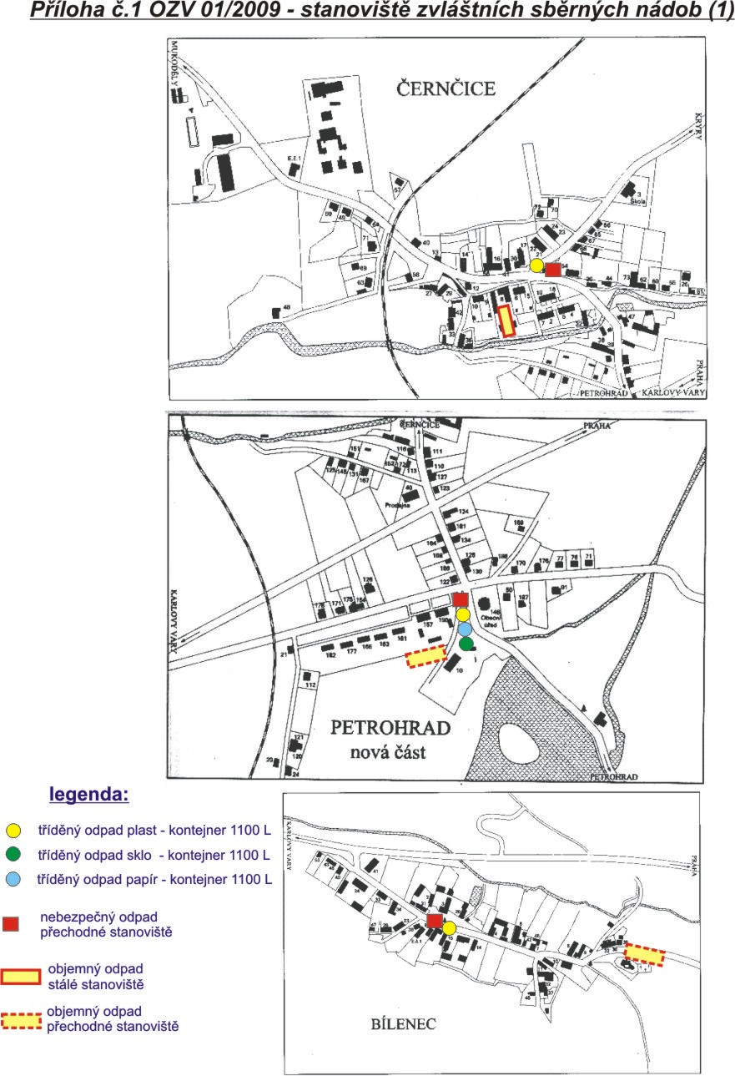

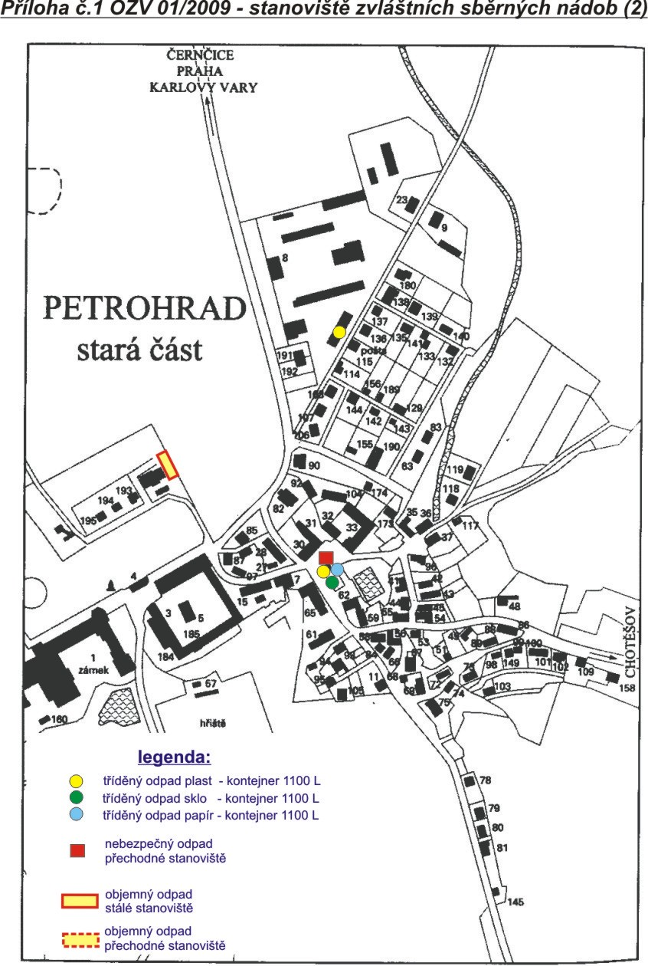

1) Vyhláška č.381/2001 Sb., kterou se stanoví Katalog odpadů, Seznam nebezpečných odpadů a seznamy odpadů a států pro účely vývozu, dovozu a tranzitu odpadů a postup při udělování souhlasu k vývozu, dovozu a tranzitu odpadů (Katalog odpadů)
2) Vyhláška č.381/2001 Sb., kterou se stanoví Katalog odpadů, Seznam nebezpečných odpadů a seznamy odpadů a států pro účely vývozu, dovozu a tranzitu odpadů a postup při udělování souhlasu k vývozu, dovozu a tranzitu odpadů (Katalog odpadů)

